|  |
| --- |
| МИНИСТЕРСТВО НАУКИ И ВЫСШЕГО ОБРАЗОВАНИЯ РОССИЙСКОЙ ФЕДЕРАЦИИ |
| ФЕДЕРАЛЬНОЕ ГОСУДАРСТВЕННОЕ АВТОНОМНОЕ ОБРАЗОВАТЕЛЬНОЕ УЧРЕЖДЕНИЕ высшего образования |
| **«Национальный исследовательский ядерный университет «МИФИ»** |
| ИНСТИТУТ ИНТЕЛЛЕКТУАЛЬНЫХ КИБЕРНЕТИЧЕСКИХ СИСТЕМ |
| КАФЕДРА «КОМПЬЮТЕРНЫЕ СИСТЕМЫ И ТЕХНОЛОГИИ» (№12) |

**ОТЧЕТ**

**на лабораторную работу №1 по дисциплине**

**Основы теории и применения цифровой обработки данных**

|  |  |  |  |  |
| --- | --- | --- | --- | --- |
| **Тема:**Генерация дискретного сигнала. | | | | |
| Студент | Мальцев Денис Юрьевич | | Группа | С16-501 |
|  | ФИО | |  |  |
| Руководитель | | Заева Маргарита Анатольевна, к.т.н., доцент | | |
|  | | ФИО, степень, звание, должность | | |

|  |  |  |  |
| --- | --- | --- | --- |
| Студент |  |  | Мальцев Д.Ю. |
|  | подпись |  | ФИО |
| Руководитель |  |  | Заева М.А. |

подпись

Москва 2020

# СОДЕРЖАНИЕ

СОДЕРЖАНИЕ 2

ЗАДАНИЕ И ЦЕЛЬ 3

ИСХОДНЫЕ ДАННЫЕ 4

1 Краткая характеристика выбранных средств реализации ПЗ 5

2 Расчетная часть 6

3 Графическое представление сигнала 7

4 Графическое представление отсчётов сигнала 9

5 Определение среднего значения сигнала 10

ЗАКЛЮЧЕНИЕ 11

# ЗАДАНИЕ И ЦЕЛЬ

**Цель.**  В выбранной среде программирования (моделирования) реализовать генерацию дискретного сигнала с параметрами согласно номеру варианта.

**Расчетная часть.** Сигнал представляет собой гармоническую функцию (косинус) с заданными амплитудой (в В), постоянным смещением (в В), частотой (в Гц), начальной фазой (в градусах). Частота дискретизации задана в кГц. Время моделирования – 100 мс.

Необходимо вычислить количество отсчетов для моделирования, частоту сигнала в модели (с учетом частоты дискретизации), начальную фазу (в радианах).

**Практическая часть**. Генерация массива отсчетов сигнала (сохранение в файл в формате csv, пригодном для дальнейшего использования), вывод на графиках всего сигнала и укрупненно фрагмента (5-10% всех отсчетов), определение среднего значения сигнала.

# ИСХОДНЫЕ ДАННЫЕ

Согласно варианту, были предоставлены следующие исходные данные:

Амплитуда = 0,9 В.

Смещение = -0,5 В.

Частота = 21972,65625 Гц.

Начальная фаза = 80 градусов.

Частота дискретизации = 100 кГц.

# Краткая характеристика выбранных средств реализации ПЗ

Данная работа была выполнена на языке программирования Python. Он

Обладает рядом преимуществ:

1. Низкий порог вхождения;
2. Обладает большим количеством различных библиотек для реализации всех возможных задач.

# Расчетная часть

Была задана гармоническая функция, согласно заданным параметрам.

$f\left(x\right)=Acos⁡\left(w∗x+phase\right)+U_{0}$,

Где:

A – Амплитуда сигнала;

w = $2π∗21972,65625$– циклическая частота сигнала ;

phase = $\frac{π∗80}{180}$– начальная фаза;

U0 – Смещение.

# Графическое представление сигнала

На рисунке 2.1 и 2.2 изображено графическое представление сигналов для полного количества отсчётов

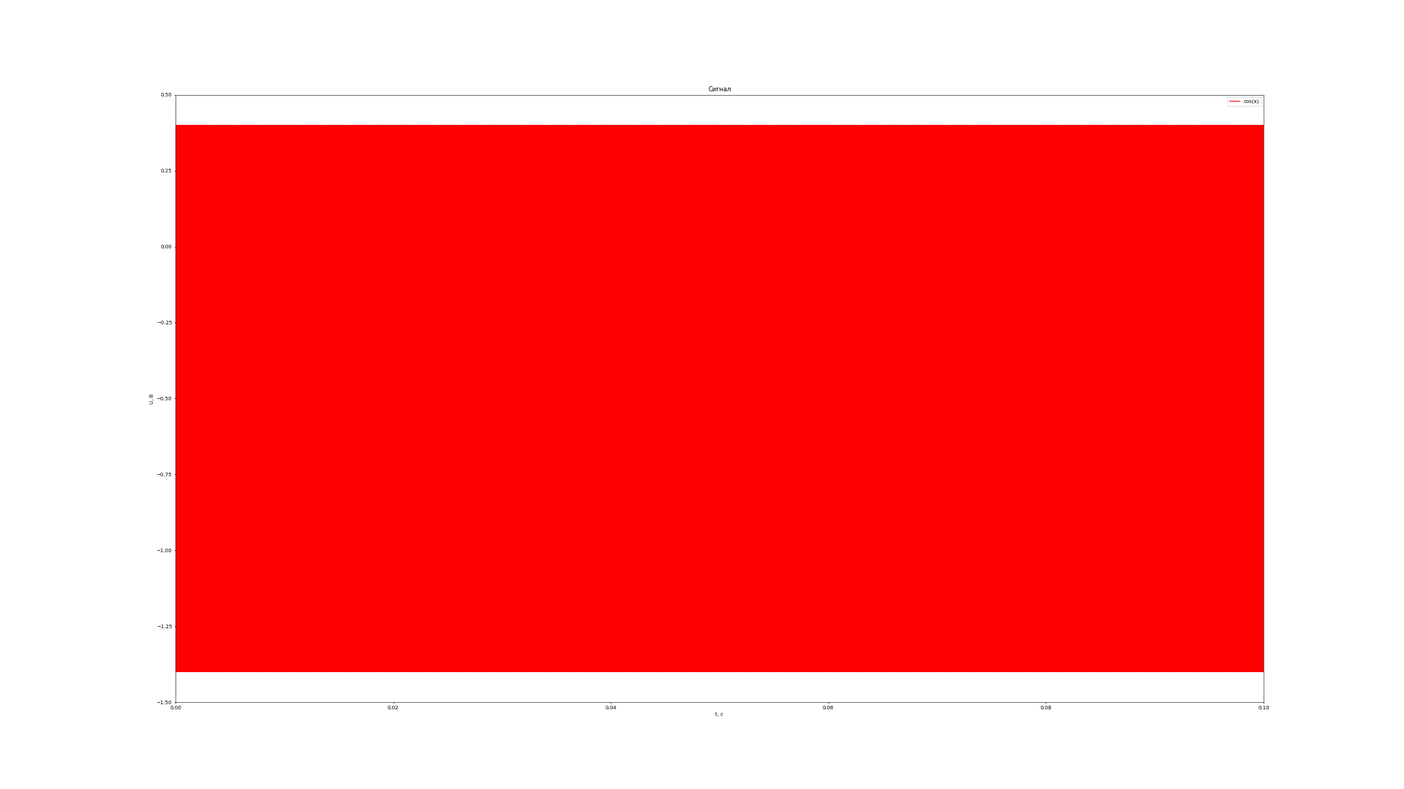

Рисунок 2.1 – Полное время моделирования

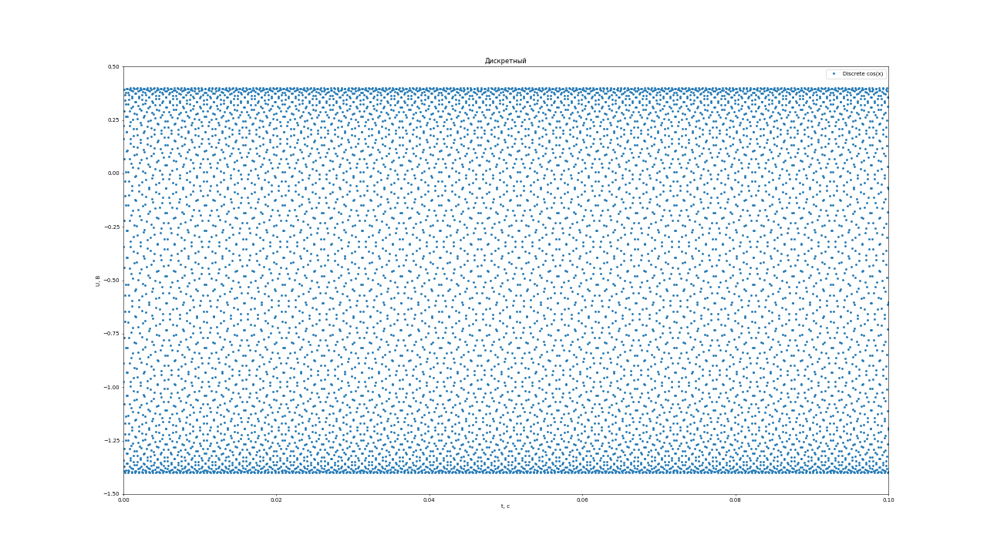Рисунок 2.2 – Дискретная часть сигнала полная

# Графическое представление фрагментов сигнала

На рисунках 3.1 и 3.2 изображено графическое представление дискретной части сигнала для 5% отсчётов

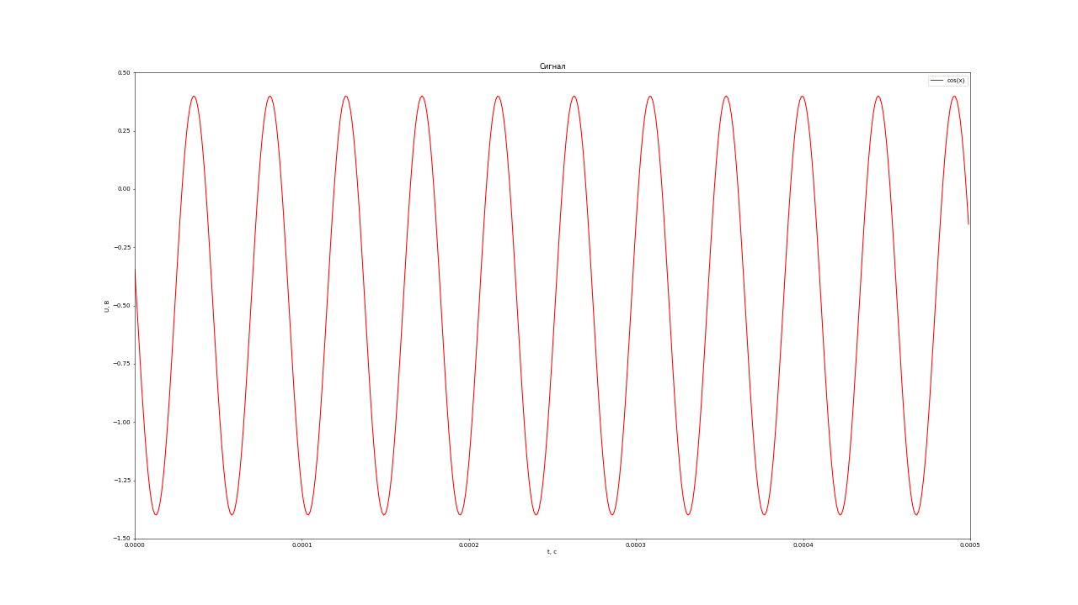

Рисунок 2.2 – моделирование 5% отсчётов

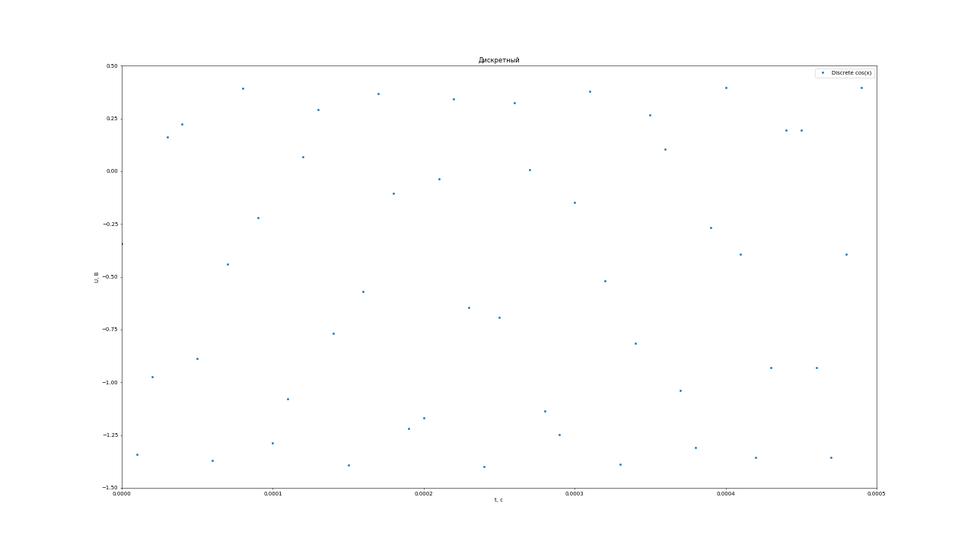

Рисунок 3.2 – Дискретная часть сигнала для 5% отсчётов

# Определение среднего значения сигнала

Среднее значение сигнала было найдено как сумма напряжений отсчетов, деленное на их количество. <U>=-0.5000865523263179 В.

C:\Users\DMaltsev\Desktop\Снимок экрана от 2020-03-20 17-17-17.png

C:\Users\DMaltsev\Desktop\Снимок экрана от 2020-03-20 17-17-07.png

# ЗАКЛЮЧЕНИЕ

В ходе выполнения лабораторной работы в выбранной среде программирования (моделирования) реализована генерация дискретного сигнала с параметрами согласно номеру варианта.

Было написано 4 скрипта, построено 4 графика и сгенерирован файл .csv со всеми отсчетами дискретизации.

Был выполнен растёт среднего значения сигнала. Оно составило <U>= - 0.5000865523263179 В.

Подробнее с кодом и результатами можно ознакомиться на Git: <https://github.com/denisko890/digit_data_processing>